**LAPORAN PRAKTIKUM**

**ALGORITMA DAN PEMROGRAMAN DASAR**

**POSTTEST 2**



**Informatika B’24**

**Andi Nurfadillah Hasan**

**2409106087**

**PROGRAM STUDI INFORMATIKA**

**UNIVERSITAS MULAWARMAN**

**SAMARINDA**

**2024**

# **PEMBAHASAN**

## **LATAR BELAKANG**

Pada posttest ini bertujuan untuk memahami konsep pengolahan data Informasi Transaksi Belanja dengan memperhitungkan diskon yang berdasarkan pada dua digit terakhir dari NIM (Nomor Induk Mahasiswa). Soal ini melibatkan input dari pengguna, yaitu nama barang, harga barang, jumlah barang, dan diskon dalam persen. Diskon yang digunakan adalah dua digit terakhir dari NIM (Nomor Induk Mahasiswa), sehingga jika NIM (Nomor Induk Mahasiswa) berakhir dengan angka “87”, maka diskon yang berlaku adalah 87%.

Pembahasan Program

1. Input

Program ini memimta pengguna untuk mengimput informasi transaksi belanja, yaitu:

* Nama barang : String yang mewakili nama barang yang dibeli.
* Harga barang : Float yang mewakili harga satuan barang
* Jumlah barang : Integer yang mewakili jumlah barang yang dibeli.
* Diskon dalam bersen : Float yang mewakili diskon yang berdasarkan pada dua digit terakhir dari NIM (Nomor Induk Mahasiswa).

1. Proses

Setelah input diterima, program melakukan proses berikut:

* Hitung total harga sebelum diskon: jumlah_barang * harga_barang
* Hitung total diskon: (diskon/100) * total harga
* Hitung total harga setelah diskon: total_harga_sebelum_diskon (-) total_diskon
* Hitung sisa pembagian diskon dengan 3: sisa_pembagian = diskon % 3

1. Output

Program kemudian mencetak informasi transaksi belanja dalam format:

"Anda membeli " & jumlahbarang & namabarang & " dengan harga satuan " & hargabarang & " total sebelum diskon adalah " & totalsebelumdiskon & " total diskon adalah " & totaldiskon & " dan total yang harus dibayar adalah " & totalbayar & " sisa pembagian " & diskon & " dengan 3 adalah " & sisapembagian

## **FLOWCHART**

Flowchart adalah visualisasi langkah-langkah yang diambil oleh program. Dalam kasus program transaksi belanja ini, flowchart akan menjelaskan alur logika dari saat pengguna mulai memberikan input sampai ke tahap di mana program menghasilkan output dan berhenti.

* Mulai: Program dimulai.
* Input Nama Barang: Pengguna memasukkan nama barang.
* Input Harga Barang: Pengguna memasukkan harga satuan barang.
* Input Jumlah Barang: Pengguna memasukkan berapa banyak barang yang ingin dibeli.
* Input Diskon: Pengguna memasukkan diskon (persentase).
* Hitung Total Harga Sebelum Diskon: Total harga = jumlah barang × harga satuan.
* Hitung Total Diskon: Total diskon = (diskon / 100) × total harga sebelum diskon.
* Hitung Total Harga Setelah Diskon: Harga setelah diskon = total harga sebelum diskon - total diskon.
* Hitung Sisa Pembagian Diskon dengan 3: Sisa pembagian = diskon % 3.
* Tampilkan Hasil: Program menampilkan total harga, diskon, dan harga akhir.
* Selesai: Program berakhir.

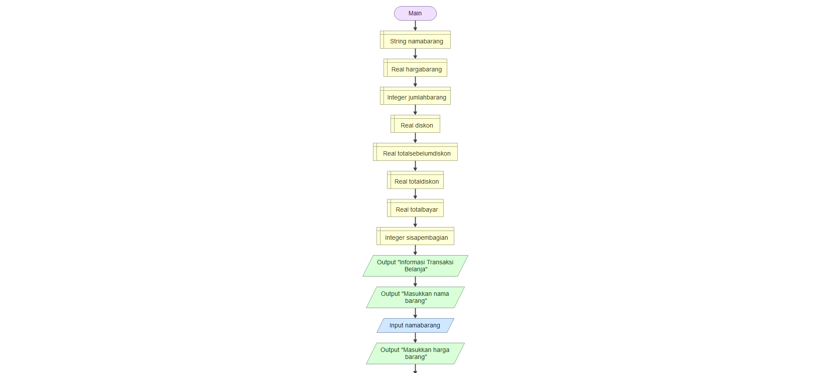



## **OUTPUT PROGRAM**

Penjelasan:

* Program ini meminta pengguna memasukkan nama barang, harga barang, jumlah barang, dan diskon.
* Setelah input, program menghitung:

1. Total harga sebelum diskon = jumlah barang × harga barang.
2. Total diskon = (diskon/100) × total harga sebelum diskon.
3. Total harga setelah diskon = total harga sebelum diskon - total diskon.

* Selain itu, program juga menghitung sisa pembagian diskon dengan 3 menggunakan operator modulus.
* Hasil perhitungan ditampilkan sebagai output.

